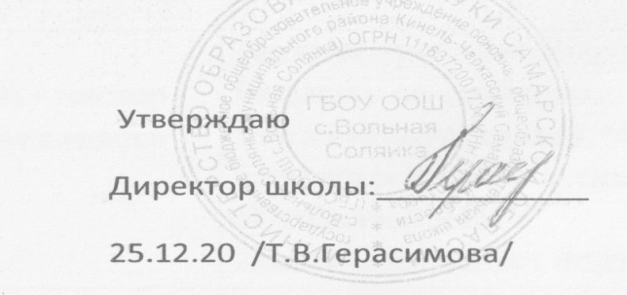
Расписание онлайн-смен ГБОУ ООШ с.Вольная Солянка в рамках реализации проекта #ПРОкачайЗИМУ для учащихся 6-9классов (29декабря 2020года по 10января 2021года)
Дата | Время | Мероприятие | Описание деятельности | Ресурс, ответственный
29.12.2020 | Вы можете принять  участие в11ч00мин | Онлайн-смена  «Свежий взгляд» | Конец декабря самое время наряжать елку ,готовиться к встрече Нового года и узнать новое. Присоединяйтесь к нам и создайте елочную игрушку. | Присоединиться в ZOOM  Учитель: Романчук И.А.
30.12.2020 | Вы можете принять  участие в11ч00мин | Онлайн-смена «Прокачать» мозг-тематическое занятие  «20новогодних традиций народов мира» | Знакомство с интересными новогодними традициями народов мира (с использованием наглядного материала),беседуем о новогодних традициях России | Присоединиться в ZOOM  Учитель: Долматова М.В.

30.12. 2020 | Вы можете принять участие до 17:00 | Онлайн – смена  «Прокачать» себя - мастер  - класс «Танец объединяет» | Занятие проходит в группе Разучить не сложную танцевальную связку, записать и выложить видео с хештегами #ПРОкачайЗИМУ #танецОбъединяет #цдтРадуга | Присоединиться в ZOOM  Учитель: Долматова М.В.
03.01. 2021 | Вы можете принять участие в 16.00 | Онлайн -смена  «Прокачать» мозг - интеллектуально-  творческий турнир  “Экспромт” | На платформу ZOOM приглашаем мальчишек и девчонок, а также их родителей! Посоревнуемся в креативности, находчивости, смекалке, пообщаемся, поделимся хорошим настроением! | Присоединиться в ZOOM  Учитель: Чиркова С.М.
04.01. 2021 | Вы можете принять участие в 11.00 | Онлайн -смена  «Свежий взгляд» - мастер-класс «Новогодние маски» | Новогодние праздники – время крутых селфи. Создай праздничную маску с использованием дополненной реальности вместе с нами! | Присоединиться в ZOOM  Учитель: Долматова М.В.
04.01. 2021 | Вы можете принять участие в 15.00 | Онлайн -смена  «Прокачать» мозг - тренинг «Моя будущая профессия» | Присоединяемся на ZOOM для принятия участия в обучающем тренинге | Присоединиться в ZOOM  Учитель: Каткин Е.Г.
05.01. 2021 | Вы можете принять участие в 12.00ч. | Онлайн -смена  «Прокачать» мозг - мероприятие: «Рождествоистория, традиции» | Присоединяемся, вы узнаете историю этого праздника, традиции,и узнаете как и где поют «колядки» в честь Рождества. | Присоединиться в ZOOM  Учитель: Долматова М.В.
06.01. 2021 | Вы можете принять участие в 11.00ч | Онлайн -смена  «Прокачать» себя – тематическое занятие  «Дизайн современной одежды» | Присоединяемся, вы познакомитесь с дизайном современной одежды | Присоединиться в ZOOM  Учитель: Чиркова С.М.

08.01. 2021 | Вы можете принять участие в 13.00ч. | Онлайн -смена «Прокачать» свое окружение –  Пять таинственных историй  Самары в квесте  «Самара мистическая» | В ходе квеста вы узнаете мистические предания, городские легенды и неразгаданные до сих пор тайны г. Самара | Присоединиться в ZOOM  Учитель: Долматова М.В.
 | Вы можете принять участие в 14:00 | Онлайн -смена «Прокачать» себя –  Онлайн мастер - класс  «Кукла-оберег | Пошаговый мастер-класс по изготовлению куклы-скрутки | Присоединиться в ZOOM  Учитель: Романчук И.А..
09.01. 2021 | Вы можете принять участие в 13.00 | Онлайн -смена «Прокачать» свое окружение –  Акция по здоровому образу жизни  Здоровью – зелёный свет!” | Символом акции служит зеленая ленточка. Принято считать, что зеленый цвет – цвет здоровья, жизни, символ свободы, радости, надежды, возрождения.  Присоединяйся к акции - повяжи зеленые ленточку у себя на запястье и присылай фото в группу | Присоединиться в ZOOM  Учитель: Чиркова С.М.
10.01. 2021 | Вы можете принять участие в 14.00ч. | Онлайн -смена  «Прокачать» себя -  «PRO-движение» | Программа профильной смены предусматривает проведение занятий по направлениям  «Народный и классика», «Модерн»,  «Партеринг», «Джаз», «Стрейчинг» Мастер-классы рассчитаны как на детей с хореографической подготовкой, так и для новичков в этом направлении. | Присоединиться в ZOOM  Учитель: Долматова М.В.

